Bijlage :

**Informatie Verkeersexamen 2017**

Tekening:

rijroute kruising weth.v. Eschstr./Molenstr.



Foto 1

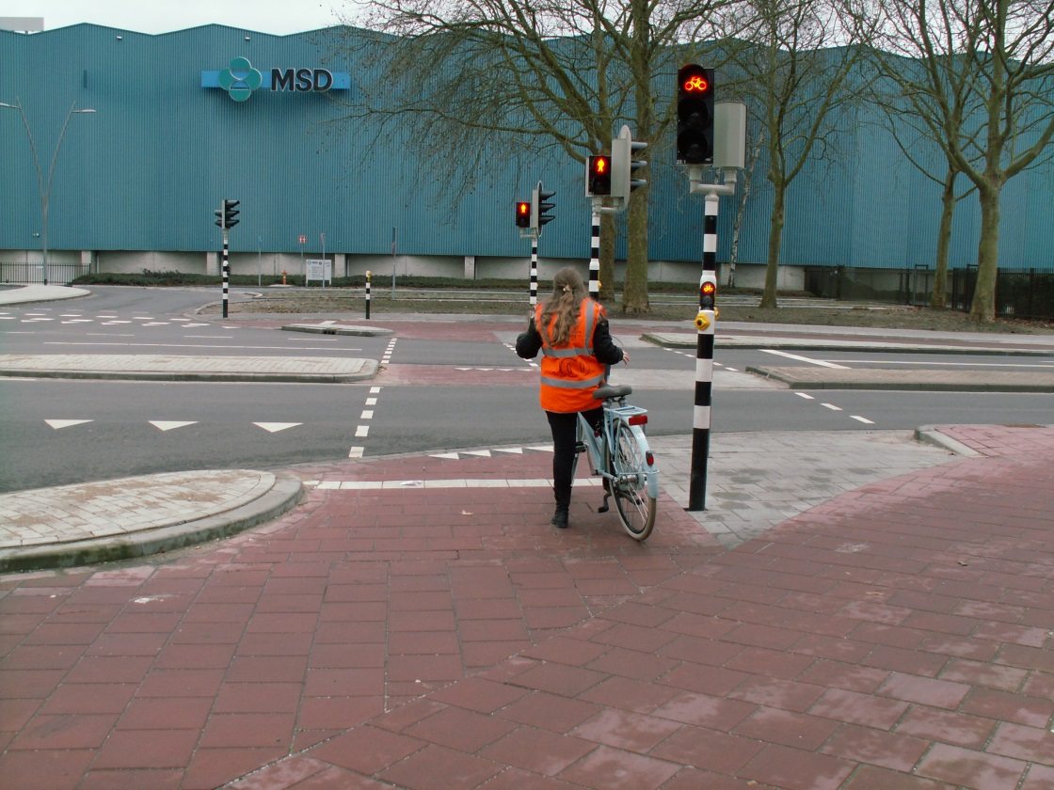

Foto 2

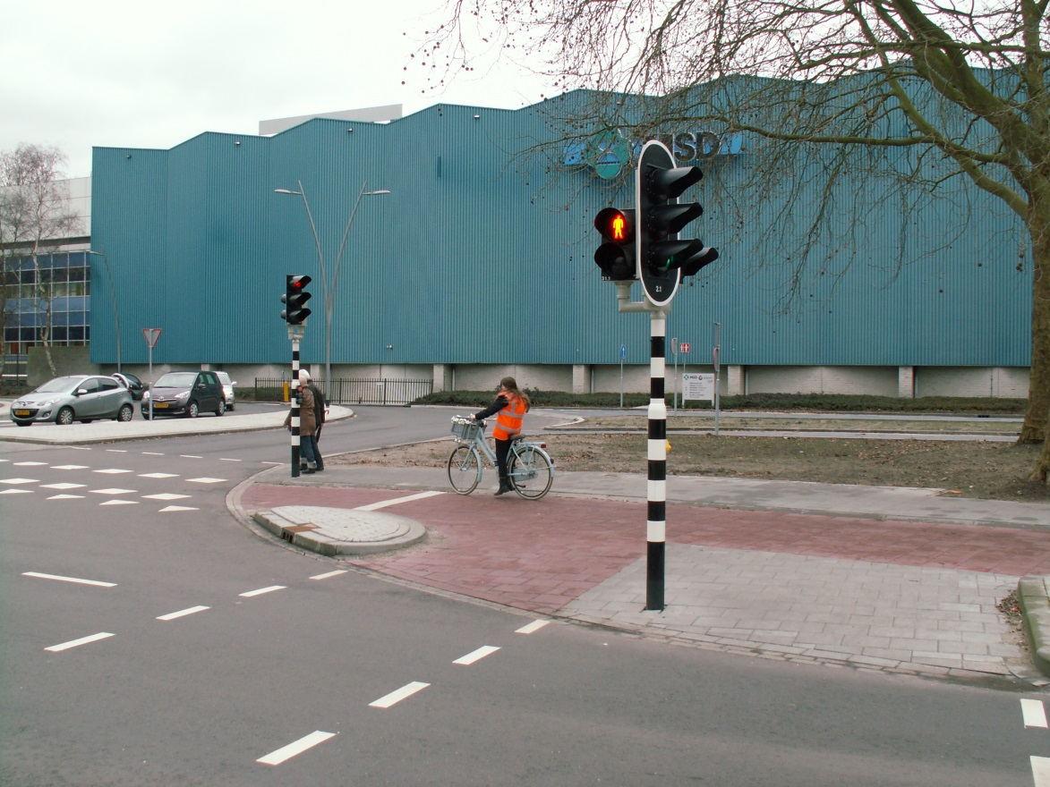

Foto 3

